2019年全民科學週K12種子學校徵選實施計畫-縣政府
花蓮縣○○學校推動「2019第五屆花蓮縣全民科學週-北花蓮」活動
種子學校補助計畫
本計畫舉辦花蓮縣「2019第五屆全民科學週-北花蓮」活動，期能參考彰化縣自2008年起連續舉辦及花蓮縣2015年起舉辦的成功經驗，透過「探究式」、「動手做」、「教中學」與「合作學習」，帶動K-12學生的科學學習興趣，並在各校之間產生迴響。自2015年5月第一次舉辦全民科學週起，花蓮縣政府即宣告當年五月為「洄瀾科教月」，並將「花蓮縣全民科學週」列入年度的重點項目之一，持續舉辦系列科學教育活動。
本活動係以學校畢業生為主體，於畢業季期間，設計一個時間點，作為帶著母校培育恩情之科學教育活動的概念，藉由國立東華大學各學院合作，培訓有興趣之學校教師，帶領應屆畢業學校學生及學生家長設計科學展示、動手操作活動，提供學校學童參觀與學習。以科學為起點，表達畢業生對母校的一種思念與感謝。希望透過本活動，能夠培養花蓮縣各學校學生動手做科學的素養，發展更多科學教材，進而提升全民科學週系列活動的品質與成效。本計畫活動涵蓋二主軸 －「北花蓮全民科學週暨台灣科普環島列車」及「仿生與環境」，透過基礎科學(物理、化學、生物)和應用科學(仿生、環境)的實作，深耕花蓮的科普活動，引導學習者(學生、老師、民眾)認識科技和生活的連結，並達成計畫目的。
一、計畫目的：
    - 辦理「北花蓮全民科學週」、「臺灣科普環島列車-花蓮站」、「花蓮縣偏鄉科普-仿生與環境」系列活動。
    - 啟發學生對科學、技術、環境的學習興趣。
    - 增進學生的科學基本素養(科學基本知識、科學態度)。
    - 提升教師專業能力暨教學品質、充實國教輔導團之專業知能

二、活動內容：
    - 指導單位：科技部科教發展及國際合作司(科技部國合司)、花蓮縣政府
    - 主辦單位：國立東華大學
    - 承辦單位：花蓮縣各K-12學校、花蓮縣自然與生活科技輔導團、花蓮縣環境教育輔導團
    - 參與對象：花蓮縣各K-12學校 師生及家長
    - 活動日期：民國108年5月20-6月2日
    - 活動地點：各級承辦學校(種子學校)
    - 活動主題：
2019科學FUN花蓮:1.「燃燒」 2.「科技與環境的連結」
註: 2019南花蓮全民科學週金針山下科普教學宅急便(光復(含)以南)
    - 活動特色：以花蓮人關心的主題切入，用科學來說故事。透過動手做的過程，學習者能增加科學原理及科學興趣，對科學素養及環境關懷也有助益。
    - 活動方式：實施科學闖關活動，讓學童動手玩科學。
    - 活動目標：達成6鄉鎮、16學校、2359人數的參與目標。
三、預期成果：
    - 達到「2019第五屆花蓮縣全民科學週-北花蓮」目標:
預計觸及6鄉鎮、16所K-12學校、2359人次(包含師生及家長)，大家共同參與並舉辦科學闖關活動。
    - 透過花蓮縣政府公開徵求教案，執行委員會遴選教案並協助各校設計活動，能夠讓學生覺得有趣、好玩或對科學產生興趣。
    - 透過動手做的過程，學生能對科學原理有更深的認識，增進其科學基本素養。
    - 透過舉辦科學活動，學校教師能對科學活動涉獵更深，提高專業素養及教學能力。
    - 完成活動教學評量，瞭解學生於活動前後對科學興趣(以科學為相關職業志向)的改變。
四、經費來源：本計畫所需經費申請科技部及花蓮縣政府補助(附件1)。
五、獎勵：承辦活動有功教育人員，依照「花蓮縣政府所屬各級學校教育專業人員獎懲作業要點」第1條第2項第1款第1目規定，記嘉獎一次(各校2名為限)。非中小學各校教職人員者另核予獎狀1紙。協助活動有功學生由學校核發服務時數。
備註：敘獎建議名單應於108年6月16日前，連同「活動報告表」、「活動項目及照片黏貼表」(每教案或每關一張)、「經費核銷明細表」寄送電子檔至erntmap@gmail.com
六、活動聯絡人：國立東華大學環境學院 古欣平小姐。
電話：03-890-5179 傳真：03-890-0157
手機：0912-945-977 E-mail：erntmap@gmail.com
國立東華大學自然資源與環境學系楊悠娟老師(聯絡電話：03-863-5181) 。
七、本計畫經奉核後實施，修正時亦同。
七、執行進度
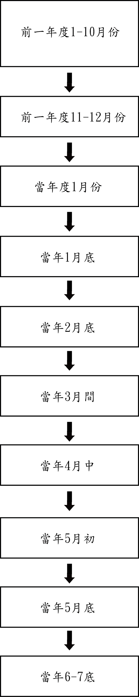
    - 「2019第五屆花蓮縣全民科學週-北花蓮」【國立東華大學端】
1月前申請科技部計畫補助。2月召開會議並提出計畫，請求縣政府教育處對全民科學週之協助與支援。
7月縣政府編列預算，10月配合總經費補助(科技部計畫經費、縣政府經費)，由執行委員會定調實施策略。

11月向縣政府教育處正式請求對全民科學週之協助與支援。
12月接獲教育處協助許可，公開徵求教案及下年度承辦學校。製作活動徵求書，由縣政府公開徵求K-12學校承辦(內容包括經費補助、獎勵辦法)。

召開會議並遴選教案及下年度承辦學校。
向縣政府提出經費補助需求。

執行委員會與輔執行委員會與輔導團老師商討活動概念，並安排各項時程(研習營、全民科學週)
導團老師商討活動概念，並安排各項時程(研習營、全民科學週)

向縣政府提出經費補助需求。完成研習營報名。

辦理全民科學研習營(指定承辦學校參加)，培訓學校教師及畢業生， 提供動手做科學教案，並統一對承辦學校說明活動細節。

蒐集各承辦學校闖關項目內容，製成全民科學週研習手冊。

協助各承辦學校採購實驗器材及活動相關事項。

舉辦全民科學週-五月最後一周~六月第一周，開幕日與縣政府教育處合作，於開幕學校舉辦開幕式暨記者會。科學週結束後，縣政府教育處辦理各校有功人員敘獎。

撰寫計畫結案報告，發表成果，核銷經費並結案。

    - 「2019第五屆花蓮縣全民科學週-北花蓮」【承辦學校端】
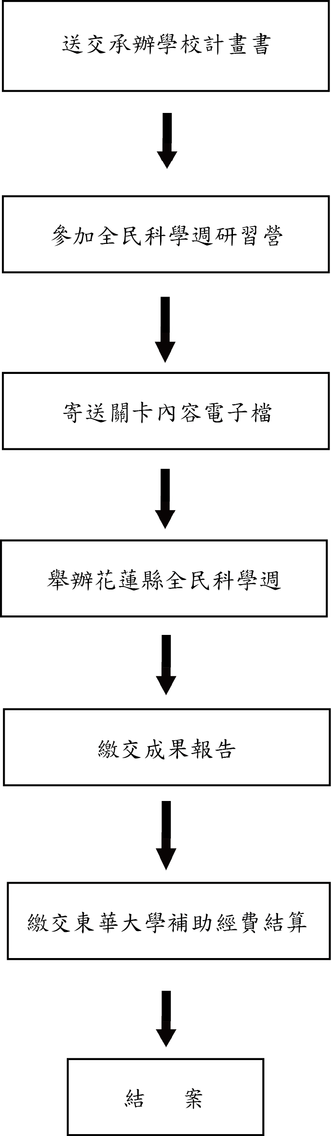
※縣府補助經費(預定補助研習營及實驗經費)

※研習營提供科學闖關項目及訓練

※EMAIL關卡活動內容電子檔(關卡項目，其中須包含指定關卡以便製作活動手冊。

※在各承辦學校舉辦，開幕學校並進行開幕式。

※成果報告寄送電子檔(包含5-10分鐘闖關錄製短片，不需要修片)，請送至及東華大學。

※東華大學補助金額7,000-10000元整(經費補助將依照活動時數、活動關數、闖關人次以及是否參加教案徵選，酌予調整補助金額)。
東華大學經費結算表請紙本寄至東華大學自資系楊悠娟老師收。
(本項為東華大學補助款)

附件說明:
A01「2019第五屆花蓮縣全民科學週-北花蓮」種子學校徵選報名表
A02 花蓮縣○○學校推動「2019第五屆花蓮縣全民科學週-北花蓮」活動種子學校活動經費概算表

- 截止收件日期：即日起至2019年1月25日（星期五）止
電子信箱寄至 erntmap@gmail.com
國立東華大學自然資源與環境學系楊悠娟副教授(聯絡電話：03-863-5181)或
助理古欣平小姐(聯絡電話：03-863-5179) 。
- 經費補助將依照活動時數、活動關數、闖關人次、是否參加教案徵選，酌予調整補助金額。
- 2019南花蓮全民科學週金針山下科普教學宅急便為光復(含)以南，如貴校的地理位置位於南花蓮將自動分配至南花蓮。

B01「2019第五屆花蓮縣全民科學週-北花蓮」活動報告表
B02「2019第五屆花蓮縣全民科學週-北花蓮」活動經費總支出明細表
B03 「2019第五屆花蓮縣全民科學週-北花蓮」活動剪影
應於活動當年6月16日前，將此附件B01、B02、B03和活動影片燒錄至DVD，寄送到97401花蓮縣壽豐鄉大學路二段一號國立東華大學自然資源與環境學系楊悠娟副教授 (聯絡電話：03-863-5181) 並EMAIL附件B01、B02、B03的電子檔到erntmap@gmail.com

A01「2019第五屆花蓮縣全民科學週-北花蓮」種子學校徵選報名表
一、基本資訊
校名 | 校長 | 電話 | Email | Line
連絡窗口(請提供兩位)
姓名 | 職稱 | 電話 | email | Line
二、活動資訊 注意: 活動日期：民國106年5月21日到6月3日
預定辦理活動日期 | 時數 | 學生人數(男) | 學生人數(女) | 教師人數 | 活動關數 | 闖關人次  (學生人數*活動關數)
例：106/05/23 | 3 | 21 | 20 | 3 | 6 | (21+20)*6 =246
三、過往相關紀錄
 | 是 (請勾選) |  | 否(請勾選)
過去是否參加過全民科學週
是否應徵教案全民科學週 | □2015 □2016  □2017 □2018
參加過請填寫以下資料 | 第一屆  2015 | 第二屆  2016 | 第三屆  2017 | 第四屆  2018
過去活動時數
過去活動關數
過去闖關人次
備註:
(一)截止收件日期：即日起至2019年1月25日（星期五）止送交國立東華大學自然資源與環境學系古欣平小姐(聯絡電話：03-863-5179；電子信箱寄至 erntmap@gmail.com) 。
(二)經費補助將依照活動時數、活動關數、闖關人次、以及是否參加教案徵選，酌予調整補助金額。

A02 花蓮縣○○學校推動「2019第五屆花蓮縣全民科學週-北花蓮」
活動種子學校活動經費概算表

項目 | 單價 | 數量 | 總價 | 備註
鐘點費
材料費
文具用品
禮品費
總計 |  |  | 7,000元 | 經費補助將依照活動時數、活動關數、闖關人次以及是否參加教案徵選，酌予調整補助金額。

承辦人 單位主管 主計 校長

B01「2019第五屆花蓮縣全民科學週-北花蓮」活動報告表
學校名稱 |  |  |  |  | 活動負責人
聯絡電話 |  |  |  |  | E-mail:
出席人數 | 人 |  | 參與老師 | 人 |  | 活動時間 |  | 年 月 日
實際經費總支出：＄ 萬 仟 佰 拾 元整（大寫）
※詳述於「活動經費總支出明細表」如附表
活動報告
●活動內容（關卡名稱、活動摘要、設計、流程）500個字 ●活動照片+文字說明每關各6張
檢討與建議 |  | 1.  2.  3.
備註：應於活動當年6月16日前，將附件B01、B02、B03和活動影片燒錄至DVD，(若自行採購，須提供收據正本與附件A02)，寄送到97401花蓮縣壽豐鄉大學路二段一號國立東華大學自然資源與環境學系楊悠娟副教授 (聯絡電話：03-863-5181) 並EMAIL附件B01、B02、B03的電子檔到erntmap@gmail.com

B02「2019第五屆花蓮縣全民科學週-北花蓮」
活動經費總支出明細表
2019年________________學校 協助辦理「2019第五屆花蓮縣全民科學週-北花蓮」經費支出明細表
(若委託國地東華大學統一採購，無須填寫)
支出項目 | 摘 要 | 數量 | 單位 | 單價 | 金額 | 小計 | 備註
合 計

B03花蓮縣「2019第五屆花蓮縣全民科學週-北花蓮」活動剪影
(活動剪影為每關一頁，一頁須提供六張照片+文字說明，請自行增加本頁。)
學校名稱：_________________ | 關卡名稱: _____________________ |  | 活動日期：2018年 月日
活動地點： | 活動效果：□效果極佳 □普通 □不佳
活動照片黏貼處 |  | 活動照片黏貼處
文字說明: |  | 文字說明:
活動照片黏貼處 |  | 活動照片黏貼處
文字說明: |  | 文字說明:
活動照片黏貼處 |  | 活動照片黏貼處
文字說明: |  | 文字說明:

